МИНИСТЕРСТВО НАУКИ И ВЫСШЕГО ОБРАЗОВАНИЯ  
РОССИЙСКОЙ ФЕДЕРАЦИИ

Федеральное государственное автономное образовательное учреждение   
высшего образования

«КРЫМСКИЙ ФЕДЕРАЛЬНЫЙ УНИВЕРСИТЕТ им. В. И. ВЕРНАДСКОГО»

ФИЗИКО-ТЕХНИЧЕСКИЙ ИНСТИТУТ

Кафедра компьютерной инженерии и моделирования

**ОТЧЕТ ПО ПРАКТИЧЕСКОЙ РАБОТЕ №3**

**«**Виртуальные машины. Установка ОС Windows XP.**»**

Практическая работа

по дисциплине «Информатика и основы программирования»

студента 1 курса группы ИВТ –б-о-242

Воронин Иван Дмитриевич

направления подготовки 09.03.01 «Информатика и вычислительная техника»

|  |  |  |
| --- | --- | --- |
|  |  |  |

Симферополь, 2024

**Цель**: приобретение навыков в установке операционной системы Windows XP в виртуальной машине VirtualBox, которая пригодится для запуска программного обеспечения, работы с реестром и пользованием служебными возможностями ОС.

Запустил VitualBox. Нажал на кнопку «Создать» в верхнем левом углу.  В появившемся окне указал имя операционной системы, в нашем случае Windows XP. Выбирал размер оперативной памяти, который может использовать виртуальная машина. В моём случае 4Гб. Создал новый виртуальный жёсткий диск. Выбирал пункт «Создать новый виртуальный жёсткий диск» и кликнул на кнопку «Создать». Формат хранения указал « Динамический жесткий диск» Размер диска указал 4Гб

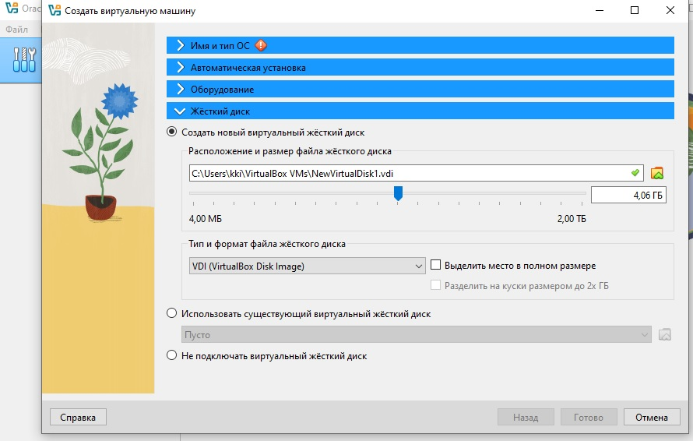

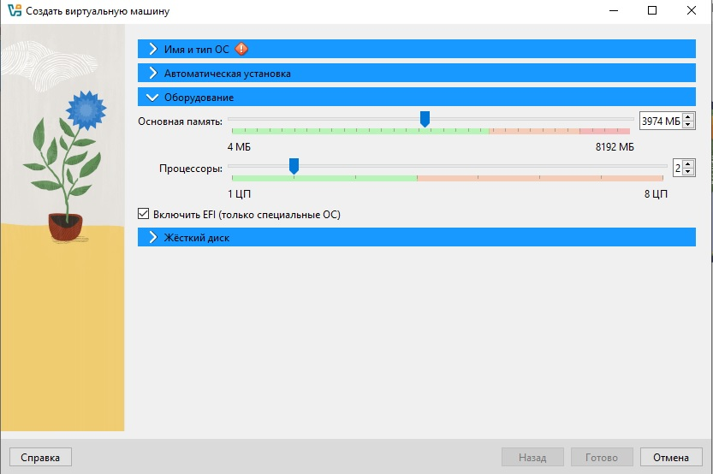

Заходим на вкладку «Система». Выставляем загрузку с *CD/DVD-ROM*.

Переходим на «Процессор» и ставим галочку «Включить *PAE/NX*». Нажимаем на вкладку «Дисплей», ставим галочку напротив: «Включить *3D*-ускорение»

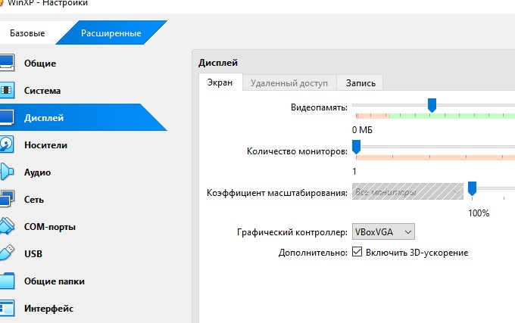

Заходим на вкладку «Носители». Добавляем новое устройство «Добавить привод оптических дисков» и выбираем образ системы, которую устанавливаем. Теперь машина готова к установке. Выполняет установку.

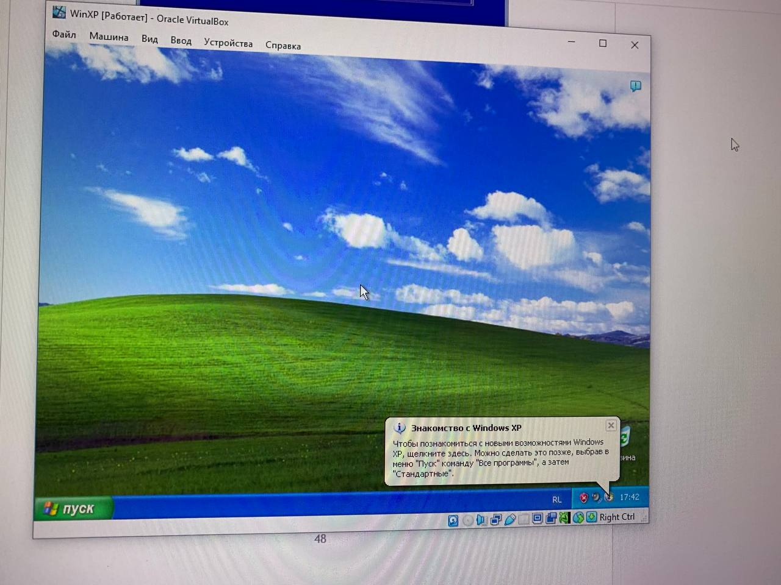

После завершения установки извлекаем виртуальный жесткий диск.

Всё виртуальная машина готова к работе.